|  |  |
| --- | --- |
| **SỞ GD & ĐT TP. HCM**  **PHÒNG GD & ĐT HÓC MÔN**  **ĐỀ THAM KHẢO**  MÃ ĐỀ: **Huyện Hóc Môn - 3** | **ĐỀ THAM KHẢO TUYỂN SINH 10**  **NĂM HỌC: 2022 - 2023**  *MÔN: TOÁN 9*  *Đê thi gồm 8 câu hỏi tự luận.*  *Thời gian: 120 phút (không kể thời gian phát đề)* |

1. ***(1,5 điểm).*** Cho  và đường thẳng .
   1. Vẽ đồ thị  và  trên cùng hệ trục tọa độ.
   2. Tìm tọa độ giao điểm của  và  bằng phép tính.
2. ***(1 điểm).*** Cho phương trình  có  nghiệm là , . Không giải phương trình, hãy tính giá trị của biểu thức .
3. ***(0,75 điểm).*** Bạn An dự định đem vừa đủ số tiền để mua quyển tập tại nhà sách Nguyễn Văn Cừ. Tuy nhiên, hôm nay nhà sách có chương trình khuyến mãi đầu năm giảm giá  mỗi quyển tập. Hỏi với số tiền bạn An đem có thể mua được tất cả bao nhiêu quyển tập?
4. ***(0,75 điểm).*** Hiện tại bạn Bình đã để dành được một số tiền là  đồng. Bạn Bình đang có ý định mua một căn chung cư là  đồng. Nên hàng tháng bạn Bình có mức lương  triệu đồng một tháng, sau khi trừ chi phí ăn uống, tiền thuê nhà, cho ba mẹ… tổng cộng hết là 30 triệu đồng, số tiền còn lại bạn đều để dành để mua nhà. Gọi  (triệu đồng) là số tiền bạn Bình tiết kiệm được sau  (tháng) (tính luôn cả  triệu đã tiết kiệm trước đó).
   1. Thiết lập hàm số của  theo .
   2. Hỏi sau bao nhiêu năm kể từ ngày bắt đầu tiết kiệm thì Bình có thể mua được căn chung cư đó?
5. ***(1 điểm).*** Phòng học lớp gắn máy lạnh. Lớp có  học sinh, trong đó có  bạn học bán trú. Biết rằng các bạn học bán trú thì đóng tiền điện , các bạn không học bán trú thì đóng . Trong tháng  lớp đã xài hết  điện, biết mỗi Kwh điện giá  đồng. Tính số tiền mỗi học sinh bán trú và không bán trú cần phải đóng (làm tròn đến chữ số hàng nghìn).
6. ***(1 điểm).*** Nhà bạn An có một xô đựng nước có hình dạng hình nón cụt. Đáy xô có đường kính là , miệng xô là đáy lớn của hình nó cụt có đường kính là . Hỏi nếu cần  lít nước thì bạn An phải xách tối thiểu là bao nhiêu lần nếu chiều cao của xô là ?



1. ***(1 điểm).*** Nhu cầu mua hàng online hiện nay rất lớn. Để vận chuyển các món hàng đó đến tay khách hàng không ai khác chính là các shipper. Ngày  công ty  cần nhờ các shipper vận chuyển một số hàng. Theo dự định mỗi shipper sẽ vận chuyển  món hàng thì sẽ chở hết số hàng trên. Nhưng thực tế mỗi shipper vận chuyển  món hàng. Do đó số shipper vận chuyển hàng đó giảm đi  người. Tính số hàng mà công ty  đã giao cho khách.
2. ***(3 điểm)*** Cho  và điểm  nằm ngoài  kẻ hai tiếp tuyến ,  (,  là hai tiếp điểm). Kẻ đường kính ,  cắt  tại ,  cắt  tại .
   1. Chứng minh tứ giác  nội tiếp và .
   2. Chứng minh rằng .
   3.  cắt  tại . Chứng minh  điểm  thẳng hàng.

***----HẾT---***

**HƯỚNG DẪN GIẢI**

1. ***(1,5 điểm).*** Cho  và đường thẳng .
   1. Vẽ đồ thị  và  trên cùng hệ trục tọa độ.
   2. Tìm tọa độ giao điểm của  và  bằng phép tính.

**Lời giải**

1. Vẽ đồ thị  và  trên cùng hệ trục tọa độ.

BGT:

|  |  |  |  |  |  |
| --- | --- | --- | --- | --- | --- |
|  |  |  |  |  |  |
|  |  |  |  |  |  |

|  |  |  |
| --- | --- | --- |
|  |  |  |
|  | 1 | 4 |

1. Tìm tọa độ giao điểm của  và  bằng phép tính.

Phương trình hoành độ giao điểm của  và :





Thay  vào , ta được: .

Thay  vào , ta được: .

Vậy ,  là hai giao điểm cần tìm.

1. ***(1 điểm).*** Cho phương trình  có  nghiệm là , . Không giải phương trình, hãy tính giá trị của biểu thức .

**Lời giải**

Vì 

Nên phương trình có hai nghiệm phân biệt .

Theo định lí Vi-et, ta có: 

Ta có: 







.

1. ***(0,75 điểm).*** Bạn An dự định đem vừa đủ số tiền để mua 20quyển tập tại nhà sách Nguyễn Văn Cừ. Tuy nhiên, hôm nay nhà sách có chương trình khuyến mãi đầu năm giảm giá 20% mỗi quyển tập. Hỏi với số tiền bạn An đem có thể mua được tất cả bao nhiêu quyển tập?

**Lời giải**

Gọi  (đồng) là số tiền bạn An dự định đem vừa đủ để mua  quyển tập .

Giá một quyển tập ban đầu là:  (đồng).

Giá một quyển tập sau khi được giảm giá  là:  (đồng).

Bạn An có thể mua được tất cả số quyển tập là:  (quyển tập).

1. ***(0,75 điểm).*** Hiện tại bạn Bình đã để dành được một số tiền là 800 000 000 đồng. Bạn Bình đang có ý định mua một căn chung cư là 2 000 000 000 đồng. Nên hàng tháng bạn Bình có mức lương 50 triệu đồng một tháng, sau khi trừ chi phí ăn uống, tiền thuê nhà, cho ba mẹ… tổng cộng hết là 30 triệu đồng, số tiền còn lại bạn đều để dành để mua nhà. Gọi  (triệu đồng) là số tiền bạn Bình tiết kiệm được sau  (tháng) (tính luôn cả 800 triệu đã tiết kiệm trước đó).
2. Thiết lập hàm số của  theo .
3. Hỏi sau bao nhiêu năm kể từ ngày bắt đầu tiết kiệm thì Bình có thể mua được căn chung cư đó?

**Lời giải**

* 1. Số tiền dư sau mỗi tháng của Bình là:  (triệu).

Hàm số  theo  là:  .

1. Với  triệu thì ta có: .

Số năm kể từ ngày bắt đầu tiết kiệm để Bình có thể mua được căn chung cư đó là:

 (năm).

1. ***(1 điểm).*** Phòng học lớp6A gắn máy lạnh. Lớp có 49 học sinh, trong đó có 40 bạn học bán trú. Biết rằng các bạn học bán trú thì đóng tiền điện 100%, các bạn không học bán trú thì đóng 50%. Trong tháng 4 lớp đã xài hết 700 Kwh điện, biết mỗi Kwh điện giá 2 000 đồng. Tính số tiền mỗi học sinh bán trú và không bán trú cần phải đóng (làm tròn đến chữ số hàng nghìn).

**Lời giải**

Gọi ,  (đồng) lần lượt là số tiền mỗi học sinh bán trú và không bán trú cần phải đóng .

Có  học sinh bán trú và  học sinh không bán trú, cả lớp sử dụng hết hết  điện, mỗi  điện giá  đồng, nên ta có phương trình:  .

Học sinh bán trú đóng tiền điện , còn không bán trú đóng  tiền điện nên ta có phương trình:  .



Từ  và  ta có hệ phương trình: 

Làm tròn đến chữ số hàng nghìn nên ta có: .

1. ***(1 điểm).*** Nhà bạn An có một xô đựng nước có hình dạng hình nón cụt. Đáy xô có đường kính là 28 cm, miệng xô là đáy lớn của hình nó cụt có đường kính là 36 cm. Hỏi nếu cần 78 lít nước thì bạn An phải xách tối thiểu là bao nhiêu lần nếu chiều cao của xô là 32 cm?

**Lời giải**

Ta có:

Bán kính đáy nhỏ .

Bán kính đáy lớn .

Đường cao của xô .

Thể tích của xô nước là:



 (lít).

Nếu cần  lít nước thì bạn An phải xách tối thiểu số lần là :  (lần).

1. ***(1 điểm).*** Nhu cầu mua hàng online hiện nay rất lớn. Để vận chuyển các món hàng đó đến tay khách hàng không ai khác chính là các shipper. Ngày 5/01/2022 công ty  cần nhờ các shipper vận chuyển một số hàng. Theo dự định mỗi shipper sẽ vận chuyển 30 món hàng thì sẽ chở hết số hàng trên. Nhưng thực tế mỗi shipper vận chuyển 36 món hàng. Do đó số shipper vận chuyển hàng đó giảm đi 3 người. Tính số hàng mà công ty  đã giao cho khách.

**Lời giải**

Gọi   là số hàng mà công ty  đã giao cho khách.

Số shipper theo dự định là:  (người).

Số shipper theo thực tế là:  (người)

Vì số shipper theo thực tế giảm đi  người nên ta có: .

Vậy công ty  đã giao  món hàng cho khách.

1. ***(3 điểm)*** Cho  và điểm  nằm ngoài  kẻ hai tiêp tuyến ,  (,  là hai tiếp điểm). Kẻ đường kính ,  cắt  tại ,  cắt  tại .
   1. Chứng minh tứ giác  nội tiếp và .
   2. Chứng minh rằng .
   3.  cắt  tại . Chứng minh  điểm  thẳng hàng.

**Lời giải**



1. Chứng minh tứ giác  nội tiếp và .

Xét tứ giác , ta có:

 (vì  là tiếp tuyến của )

(vì  là tiếp tuyến của )



Suy ra tứ giác  nội tiếp (tổng hai góc đối bù nhau).

Ta có:

 (vì , góc nội tiếp chắn nữa đường tròn)

 (vì  là đường trung trực của ).



 (so le trong)

Mà  (góc tạo bởi tiếp tuyến và góc nội tiếp cùng chắn cung )

 (*g-g*)

.

1. Chứng minh rằng .

Ta có:  vuông tại , có đường cao 

 (công thức hệ thức lượng) .

Ta có:  (*g-g*)  .

Từ  và   (*c-g-c*)



Bốn điểm  cùng thuộc   (hai góc nội tiếp cùng chắn cung )



 (*g-g*) 

Ta lại có 

Xét  và  ta có: 

 (*g-g*)  (*c-g-c*)

1.  cắt  tại . Chứng minh 3 điểm  thẳng hàng.

Ta có: 

Mà:  (góc tạo bởi tiếp tuyến và góc nội tiếp cùng chắn cung )



 thẳng hàng.

***----HẾT---***

|  |  |
| --- | --- |
| **SÔÛ GD&ÑT TP HOÀ CHÍ MINH**  **PHOØNG GÑ&ÑT HUYEN BÌNH CHANH**  **ĐỀ THAM KHẢO**  MÃ ĐỀ: Huyện Bình Chánh - 1 | **ÑEÀ THAM KHAÛO TUYEÅN SINH 10**  **NAÊM HOÏC: 2022 - 2023**  *MÔN: TOÁN 9*  *Đê thi gồm 8 câu hỏi tự luận.*  *Thời gian: 120 phút (không kể thời gian phát đề)* |

1. ***(1,5 điểm).*** Cho hàm số  có đồ thị là parabol  và hàm số  có đồ thị là đường thẳng 
   1. Vẽ đồ thị  và  trên cùng một hệ trục toạ độ.
   2. Tìm toạ độ các giao điểm của  và  bằng phép tính
2. ***(1 điểm).*** Gọi ,  là các nghiệm của phương trình . Không giải phương trình, tính giá trị của biểu thức .
3. ***(0,75 điểm).*** Để biết được ngày tháng  năm  là ngày thứ mất trong tuần. Đầu tiên, đi tính giá trị biểu thức , ở đây được xác định như sau:

|  |  |  |  |  |  |  |  |
| --- | --- | --- | --- | --- | --- | --- | --- |
| Tháng |  |  | ; | ; |  | ; | ;; |
|  |  |  |  |  |  |  |  |

Sau đó lấy  chia cho  ta được số dư  

Nếu  thì ngày đó là ngày thứ Bảy

Nếu  thì ngày đó là ngày Chủ Nhật

Nếu  thì ngày đó là ngày thứ Hai

Nếu  thì ngày đó là ngày thứ Ba

…

Nếu  thì ngày đó là ngày thứ Sáu

* 1. Hãy sử dụng quy tắc trên để xác định ngày  là ngày thứ mấy?
  2. Bé An sinh vào tháng . Biết rằng ngày sinh của bé An là một bội số của  và là Chủ Nhật. Hỏi ngày sinh của bé An là ngày mấy?

1. ***(0,75 điểm).*** Cuối học kì I năm học 2018-2019 lớp  có số học sinh giỏi chiếm  học sinh cả lớp,  số học sinh cả lớp là học sinh khá, còn lại em học sinh trung bình. Hỏi cuối học kì I lớp có bao nhiêu học sinh ?
2. ***(1 điểm).*** Người ta nhấn chìm hoàn toàn một tượng đá nhỏ vào một lọ thủy tinh có nước dạng hình trụ; diện tích đáy của lọ thủy tinh là  khi đó nước trong lọ dâng cao . Tính thể tích tượng đá.
3. ***(1 điểm).*** Tính chiều cao của một ngọn núi (làm tròn đến mét), cho biết tại hai điểm cách nhau , người ta nhìn thấy đỉnh núi với góc nâng lần lượt là và.



A

B

C

D

550m

33 0

37 0

1. ***(1 điểm).*** Một vật rơi tự do từ độ cao so với mặt đất là  mét. Bỏ qua sức cản không khí, quãng đường chuyển động  (mét) của vật rơi sau thời gian  được biểu diễn gần đúng bởi công thức: , trong đó là thời gian tính bằng giây.
   1. Sau  giây vật này cách mặt đất bao nhiêu mét ?
   2. Sau bao lâu kể từ khi bắt đầu rơi thì vật này chạm mặt đất ? *(Làm tròn kết quả đến chữ số hàng đơn vị)*
2. ***(3 điểm)*** Cho đường tròn  và điểm  nằm ngoài đường tròn , Vẽ hai tiếp tuyến  của  (,tiếp điểm).Vẽ cát tuyến  của  (, thuộc ;  nằm giữa  và ; Tia  nằm giữa hai tia  và .
   1. Chứng minh .
   2. Gọi  là giao điểm của  và . Chứng minh tứ giác  nội tiếp.
   3. Đường thẳng  cắt đường tròn  tại và  ( nằm giữa  và ). Chứng minh: 

***----HẾT---***

**HƯỚNG DẪN GIẢI**

1. ***(1,5 điểm).*** Cho hàm số  có đồ thị là parabol  và hàm số  có đồ thị là đường thẳng .
   1. Vẽ đồ thị  và  trên cùng một hệ trục toạ độ.
   2. Tìm toạ độ các giao điểm của  và  bằng phép tính.

**Lời giải**

1. Vẽ  và  .

Bảng giá trị

|  |  |  |  |  |  |
| --- | --- | --- | --- | --- | --- |
|  |  |  |  |  |  |
|  |  |  |  |  |  |

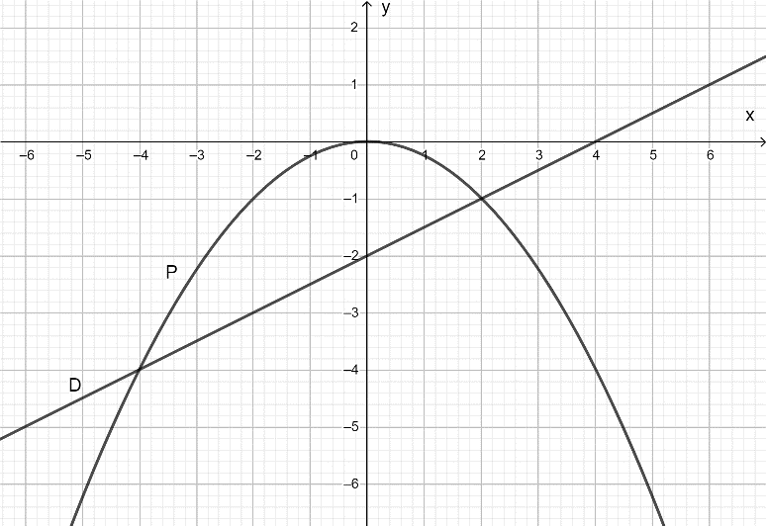

|  |  |  |
| --- | --- | --- |
|  |  |  |
|  |  |  |

1. Phương trình hoành độ giao điểm của  và  là: 



Thay  vào , ta được: .

Thay  vào , ta được: .

Vậy: Tọa độ các giao điểm của  và  là:  ; .

1. ***(1 điểm).*** Gọi ,  là các nghiệm của phương trình . Không giải phương trình, tính giá trị của biểu thức .

**Lời giải**

Vì 

Nên phương trình có hai nghiệm phân biệt .

Theo định lí Vi-et, ta có: 

Ta có: .

1. ***(0,75 điểm).*** Để biết được ngày tháng  năm  là ngày thứ mất trong tuần. Đầu tiên, đi tính giá trị biểu thức , ở đây được xác định như sau:

|  |  |  |  |  |  |  |  |
| --- | --- | --- | --- | --- | --- | --- | --- |
| Tháng |  |  | ; | ; |  | ; | ;; |
|  |  |  |  |  |  |  |  |

Sau đó lấy  chia cho  ta được số dư  

Nếu  thì ngày đó là ngày thứ Bảy

Nếu  thì ngày đó là ngày Chủ Nhật

Nếu  thì ngày đó là ngày thứ Hai

Nếu  thì ngày đó là ngày thứ Ba

…

Nếu  thì ngày đó là ngày thứ Sáu

1. Hãy sử dụng quy tắc trên để xác định ngày  là ngày thứ mấy?
2. Bé An sinh vào tháng . Biết rằng ngày sinh của bé An là một bội số của  và là Chủ Nhật. Hỏi ngày sinh của bé An là ngày mấy?

**Lời giải**

1. Ta có , .

 ngày  là ngày thứ năm.

1. Ta có

.

, với .

Suy ra .

Mà  (ngày sinh là ngày chủ nhật)

 chia  dư .

.

Vậy ngày sinh của bé An là ngày .

Cách khác: gọi  là ngày sinh của bé An.

Ta có: 

Vì ngày sinh là chủ nhật nên có số dư 

Hay 



Mà ngày sinh của An là bội của  nên .

1. ***(0,***75 ***điểm).*** Cuối học kì I năm học 2018-2019 lớp  có số học sinh giỏi chiếm  học sinh cả lớp,  số học sinh cả lớp là học sinh khá, còn lại em học sinh trung bình. Hỏi cuối học kì I lớp có bao nhiêu học sinh?

**Lời giải**

Gọi ( học sinh) là số học sinh lớp cuối học kì I 

Số học sinh giỏi chiếm  học sinh cả lớp nên số học sinh giỏi là 

 số học sinh cả lớp là học sinh khá nên số học sinh khá là 

Từ đó số học sinh trung bình là 

Theo đề bài ta có phương trình (học sinh)

Vậy cuối học kì I lớp có  học sinh.

Cách khác: 

1. ***(1 điểm).*** Người ta nhấn chìm hoàn toàn một tượng đá nhỏ vào một lọ thủy tinh có nước dạng hình trụ; diện tích đáy của lọ thủy tinh là  khi đó nước trong lọ dâng cao . Tính thể tích tượng đá.

**Lời giải**

Do người ta nhấn chìm hoàn toàn một tượng đá nhỏ vào một lọ thủy tinh có nước dạng hình trụ nên lượng nước dâng lên sẽ là thể tích của tượng đá. Lượng nước dâng lên theo hình dạng của lọ nên 

1. ***(1 điểm).*** Tính chiều cao của một ngọn núi (làm tròn đến mét), cho biết tại hai điểm cách nhau , người ta nhìn thấy đỉnh núi với góc nâng lần lượt là và.



A

B

C

D

550m

33 0

37 0

**Lời giải**

Xét tam giác vuông ở C ta có: 

Xét tam giác vuông ở C ta có: 

Ta có:



Vậy: Chiều cao ngọn núi xấp xỉ 

1. ***(1*** điểm***).*** Một vật rơi tự do từ độ cao so với mặt đất là  mét. Bỏ qua sức cản không khí, quãng đường chuyển động  (mét) của vật rơi sau thời gian  được biểu diễn gần đúng bởi công thức: , trong đó là thời gian tính bằng giây.
2. Sau  giây vật này cách mặt đất bao nhiêu mét ?
3. Sau bao lâu kể từ khi bắt đầu rơi thì vật này chạm mặt đất ? *(Làm tròn kết quả đến chữ số hàng đơn vị)*

**Lời giải**

a) Sau  giây quãng đường vật đi được là: 

Khi đó vật cách mặt đất là 

b) Thời gian vật chạm đất là:





 (giây)

1. ***(3 điểm)*** Cho đường tròn  và điểm  nằm ngoài đường tròn , Vẽ hai tiếp tuyến  của  (,tiếp điểm). Vẽ cát tuyến  của  (, thuộc ;  nằm giữa  và ; Tia  nằm giữa hai tia  và .
2. Chứng minh .
3. Gọi  là giao điểm của  và . Chứng minh tứ giác  nội tiếp.
4. Đường thẳng  cắt đường tròn  tại và  ( nằm giữa  và ). Chứng minh: 

**Lời giải**

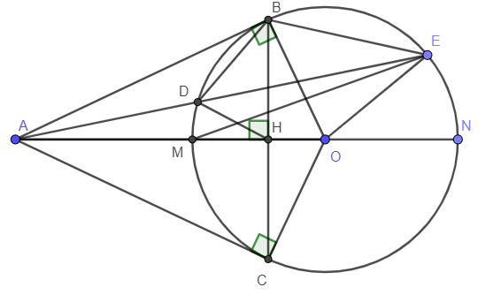

1. Chứng minh .

Xét  và  , ta có:

và  là góc chung







1. Gọi  là giao điểm của  và . Chứng minh tứ giác  nội tiếp.

Ta có:

(cmt)

( hệ thức lượng trong tam giác vuông ở có đường cao )



Xét  và  , ta có:

 là góc chung

( chứng minh trên)



 (2 góc tương ứng)

Xét tứ giác ta có:



Tứ giác  nội tiếp ( có góc ngoài bằng góc đối trong không kề với nó)

1. Đường thẳng  cắt đường tròn  tại và  ( nằm giữa  và ). Chứng minh: 

Ta có

sđ ( góc nội tiếp chắn )

 sđ ( góc ở tâm chắn cung )

( 2 góc ở hai đỉnh kề cùng nhìn 1 cạnh  trong tứ giác nội tiếp)



  là phân giác  

Xét  và  , ta có:

 là góc chung





(2)

Từ (1) và (2) nhân vế theo vế suy ra 

***----HẾT---***

|  |  |
| --- | --- |
| **SÔÛ GD&ÑT TP HOÀ CHÍ MINH**  **PHOØNG GÑ&ÑT QUAÄN BÌNH CHÁNH**  **ĐỀ THAM KHẢO**  MÃ ĐỀ: Huyện Bình Chánh - 2 | **ÑEÀ THAM KHAÛO TUYEÅN SINH 10**  **NAÊM HOÏC: 20221 - 2023**  *MÔN: TOÁN 9*  *Đê thi gồm 8 câu hỏi tự luận.*  *Thời gian: 120 phút (không kể thời gian phát đề)* |

1. ***(1,5 điểm).*** Cho  và đường thẳng  .
   1. Vẽ đồ thị  và  trên cùng hệ trục tọa độ.
   2. Tìm tọa độ giao điểm của  và  bằng phép tính.
2. ***(1 điểm).*** Cho phương trình  có  nghiệm là  . Không giải phương trình, hãy tính giá trị của biểu thức 
3. ***(1 điểm).*** Ở trường , đầu năm học số học sinh nam và nữ bằng nhau. Cuối học kỳ , trường nhận thêm 15 học  nữ và  học sinh nam nên số học sinh nữ lúc này chiếm  tổng số học sinh. Hỏi đầu năm học trường đó có bao nhiêu học sinh?
4. ***(0,75 điểm).*** Giá bán  cái tivi giảm giá  lần, mỗi lần  so với giá đang bán, sau khi giảm giá  lần đó thì giá còn lại là  đồng. Hỏi nếu ngay từ đầu cũng giảm giá  lần, mỗi lần chỉ giảm giá  so với giá đang bán thì sau khi giảm giá  lần đó thì giá tivi này còn lại bao nhiêu tiền?
5. ***(1 điểm).*** Công ty  thực hiện một cuộc khảo sát để tìm hiểu về mối liên hệ giữa  (sản phẩm) là số lượng sản phẩm  bán ra với  (đồng) là giá bán ra của mỗi sản phẩm  và nhận thấy rằng  là hằng số). Biết với giá bán là  đồng)/sản phẩm thì số lượng sản phẩm bán ra là  (sản phẩm); với giá bán là  (đồng)/sản phẩm thì số lượng sản phẩm bán ra là  (sản phẩm).
   1. Xác định .
   2. Bằng phép tính, hãy tính số lượng sản phẩm bán ra với giá bán là  đồng.
6. ***(1 điểm).*** Để chứa xăng hoặc dầu, người ta chế tạo ra các thùng phuy bằng sắt (hình vẽ) dạng hình trụ có  đáy là hình tròn có đường kính .
   1. Tính diện tích của một mặt đáy của thùng phuy?(Làm tròn kết quả đến )
   2. Biết thùng phuy chứa được khoảng  lít dầu. Tính chiều cao  của thùng phuy và diện tích sắt để làm thùng phuy, giả thiết diện tích các chỗ hàn không đáng kể? (Làm tròn kết quả đến )
7. ***(1 điểm).*** Giả sử cách tính tiền nước sinh hoạt cho  người ở TP. Hồ Chí Minh như sau:

Mức  cho  dầu tiên là  đồng/ ;

Mức  cho  tiếp theo là  đồng/ ;

Mức  cho số  còn lại là  đồng/ .

- Số tiền nước phải trả cho ba mức này gọi là .

- Thuế VAT: .

- Thuế môi trường: .

Tổng số tiền phải trả là : .

Tháng 9/2018 gia đình cô Bảy có  người phải trả hết số tiền:  đồng. Hỏi gia đình cô Bảy dùng hết bao nhiêu  nước

1. ***(3 điểm)*** Cho  nội tiếp trong đường tròn (dùng sai dấu ngoặc ). Ba đường cao  cắt nhau tại .
   1. Chứng minh các tứ giác  nội tiếp.
   2. Kẻ đường kính  của . Chứng minh và .
   3. Gọi  là trung điểm của  là giao điểm  và . Chứng minh tứ giác  nội tiếp và 

***----HẾT---***

**HƯỚNG DẪN GIẢI**

1. ***(1,5 điểm).*** Cho  và đường thẳng  .
   1. Vẽ đồ thị  và  trên cùng hệ trục tọa độ.
   2. Tìm tọa độ giao điểm của  và  bằng phép tính.

**Lời giải**

1. Chart, line chart

   Description automatically generatedVẽ đồ thị  và  trên cùng hệ trục tọa độ.

|  |  |  |  |  |  |
| --- | --- | --- | --- | --- | --- |
|  |  |  |  |  |  |
|  |  |  |  |  |  |

|  |  |  |
| --- | --- | --- |
|  |  |  |
|  |  |  |

1. Phương trình hoành độ giao điểm của  và :



Thay  vào , ta được: .

Thay  vào , ta được: .

Vậy tọa độ giao điểm của  và  là 

1. ***(1 điểm).*** Cho phương trình  có  nghiệm là  . Không giải phương trình, hãy tính giá trị của biểu thức 

**Lời giải**

Ta có: 

⇒  và  trái dấu

⇒ phương trình có hai nghiệm phân biệt .

Theo định lí Vi-et, ta có: 

Ta có:

1. ***(1 điểm).*** Ở trường , đầu năm học số học sinh nam và nữ bằng nhau. Cuối học kỳ , trường nhận thêm  học  nữ và  học sinh nam nên số học sinh nữ lúc này chiếm  tổng số học sinh. Hỏi đầu năm học trường đó có bao nhiêu học sinh?

**Lời giải**

Gọi số học sinh nữ là  (học sinh) 

số học sinh nam là  (học sinh) 

Đầu năm số hs nữ và nam bằng nhau ⇒ 

Cuối học kì , trường nhận thêm  học sinh nữ và  học sinh nam nên số học sinh nữ lúc này chiếm  tổng số học sinh lúc đầu ⇒  ⇔ 

Từ  nên ta có hệ phương trình ⇔  (nhận)

Vậy số học sinh nam và nữ lúc đầu là  học sinh.

1. ***(0,75 điểm).*** Giá bán  cái tivi giảm giá  lần, mỗi lần  so với giá đang bán, sau khi giảm giá  lần đó thì giá còn lại là  đồng. Hỏi nếu ngay từ đầu cũng giảm giá  lần, mỗi lần chỉ giảm giá  so với giá đang bán thì sau khi giảm giá  lần đó thì giá tivi này còn lại bao nhiêu tiền?

**Lời giải**

Số tiền ban đầu của chiếc tivi:

 (đồng)

Số tiền còn lại sau  lần giảm giá 5%:

 (đồng)

1. ***(1 điểm).*** Công ty  thực hiện một cuộc khảo sát để tìm hiểu về mối liên hệ giữa  (sản phẩm) là số lượng sản phẩm  bán ra với  (đồng) là giá bán ra của mỗi sản phẩm  và nhận thấy rằng  là hằng số). Biết với giá bán là  (đồng)/sản phẩm thì số lượng sản phẩm bán ra là  (sản phẩm); với giá bán là  (đồng)/sản phẩm thì số lượng sản phẩm bán ra là  (sản phẩm).
2. Xác định .
3. Bằng phép tính, hãy tính số lượng sản phẩm bán ra với giá bán là  đồng.

**Lời giải**

Hàm số  có dạng là hằng số với )

Theo đề bài, ta có:

Với giá bán là  (đồng)/sản phẩm thì số lượng sản phẩm bán ra là 1200 (sản phẩm) ⇒  thuộc hàm số  ⇔  

Với giá bán là 460000 (đồng)/sản phẩm thì số lượng sản phẩm bán ra là 1800 (sản phẩm)⇒  thuộc hàm số  ⇔  

Từ  ⇒ 

Vậy 

Số lượng sản phẩm bán ra với giá bán là 440000 đồng

Thay  vào hàm số , ta có: 

1. ***(1 điểm).*** Để chứa xăng hoặc dầu, người ta chế tạo ra các thùng phuy bằng sắt (hình vẽ) dạng hình trụ có  đáy là hình tròn có đường kính .
2. Tính diện tích của một mặt đáy của thùng phuy?(Làm tròn kết quả đến )
3. Biết thùng phuy chứa được khoảng  lít dầu. Tính chiều cao  của thùng phuy và diện tích sắt để làm thùng phuy, giả thiết diện tích các chỗ hàn không đáng kể? (Làm tròn kết quả đến )

**Lời giải**

Đổi đơn vị: ;  lít = 

* 1. Diện tích một mặt đáy của thùng phi: 
  2. Chiều cao của thùng phi: 

1. ***(1 điểm).*** Giả sử cách tính tiền nước sinh hoạt cho  người ở TP. Hồ Chí Minh như sau:

Mức  cho  đầu tiên là  đồng/ ;

Mức  cho  tiếp theo là  đồng/ ;

Mức  cho số  còn lại là  đồng/ .

- Số tiền nước phải trả cho ba mức này gọi là .

- Thuế VAT: .

- Thuế môi trường: .

Tổng số tiền phải trả là : .

Tháng 9/2018 gia đình cô Bảy có  người phải trả hết số tiền:  đồng. Hỏi gia đình cô Bảy dùng hết bao nhiêu  nước.

**Lời giải**

Tháng 9/2018 gia đình cô Bảy có 2 người phải trả hết số tiền:  đồng nên ta có phương trình:

 (đồng).

Số  nước mà gia đình cô Bảy tiêu thụ:



1. ***(3 điểm)*** Cho  nội tiếp trong đường tròn . Ba đường cao  cắt nhau tại .

1. Chứng minh các tứ giác  nội tiếp.

Xét tg  có:



⇒ 

⇒ Tg  nội tiếp (tổng 2 góc đối bằng 180°)

Xét tg  có:



⇒ 

⇒ Tg  nội tiếp (2 đỉnh kề nhau cùng nhìn 1 cạnh dưới 2 góc bằng nhau)

1. Kẻ đường kính  của . Chứng minh  và .

Ta có:  (góc nội tiếp chắn nửa đường tròn)

Xét △ và △ có:



⇒ △  △ (g.g)

⇒  (tỉ số đồng dạng)

⇒ 

Mà  

⇒ 

1. Gọi  là trung điểm của  là giao điểm  và . Chứng minh tứ giác  nội tiếp và 

Xét tg  có:



⇒ 

⇒ Tg  nội tiếp (tổng 2 góc đối bằng 180°)

⇒  (tc tgnt  )

⇒  là phân giác 

⇒ 

Ta có: Tg  nội tiếp (cmt)

Mà  

⇒ Tg  nội tiếp đường tròn đường kính 

⇒ Tâm của  là trung điểm  của 

Xét  có: (góc ở tâm và góc nội tiếp)

Mà (cmt)

⇒ 

⇒ Tg  nội tiếp (góc ngoài bằng góc đối trong)

Xét △ và △ có:



⇒ △  △ (g.g)

⇒  (tỉ số đồng dạng)

⇒ 

Xét △ và △ có:



⇒ △  △ (g.g)

⇒  (tỉ số đồng dạng)

⇒ 

Mà  (cmt)

⇒ 

***----HẾT---***

|  |  |
| --- | --- |
| **SÔÛ GD&ÑT TP HOÀ CHÍ MINH**  **PHOØNG GÑ&ÑT HUYỆN BÌNH CHÁNH**  **ĐỀ THAM KHẢO**  MÃ ĐỀ: Huyện Bình Chánh - 3 | **ÑEÀ THAM KHAÛO TUYEÅN SINH 10**  **NAÊM HOÏC: 2021 - 2022**  *MÔN: TOÁN 9*  *Đê thi gồm 8 câu hỏi tự luận.*  *Thời gian: 120 phút (không kể thời gian phát đề)* |

1. ***(1,5 điểm).*** Cho parabol  và đường thẳng  .
   1. Vẽ  và  trên cùng hệ trục tọa độ.
   2. Tìm tọa độ giao điểm của  và  bằng phép tính.
2. ***(1 điểm).*** Cho phương trình  có  nghiệm là  . Không giải phương trình, hãy tính giá trị của biểu thức 
3. ***(0,75 điểm).*** Cách đây hơn  thế kỷ, nhà khoa học người Hà Lan Hendrich Lorentz đưa ra công thức tính số cân nặng lí tưởng của con người theo chiều cao như sau  (công thức Lorentz)

Trong đó :  là số cân nặng lí tưởng (),  là chiều cao (cm),  với nam và  với nữ

* 1. Bạn Huy (là nam) chiều cao . Hỏi cân nặng của bạn nên là bao nhiêu kg để đạt lí tưởng (làm tròn kết quả đến )
  2. Với chiều cao bằng bao nhiêu thì số cân nặng lí tưởng của nam giới và nữ giới bằng nhau? (làm tròn kết quả đến chữ số thập phân thứ nhất)

1. Ở các nước như Anh, Mỹ người ta thường tính nhiệt độ theo  (Fahren-heit). Công thức để đổi từ sang có dạng  trong đó là số chỉ  và  là số chỉ của tương ứng. Biết rằng nhiệt độ của nước đá đang tan là  tương ứng với và nhiệt độ của nước đang sôi  tương ứng với . Em hãy cho biết nhiệt độ của một người bình thường () sẽ là bao nhiêu ?
2. ***( 1 điểm ).*** Cận thị trong học sinh ngày càng tăng. Lớp có học sinh , trong đó chỉ có số học sinh nam và số học sinh nữ không bị cận thị. Biết tổng số học sinh nam và học sinh nữ không bị cân thị là . Tính số học sinh nữ không bị cận thị ?
3. ***( 1 điểm).*** Một người mua  đôi giày với hình thức khuyến mãi như sau : Nếu bạn mua một đôi giày với mức giá thông thường bạn sẽ nhận được giá giảm  khi mua đôi thứ hai và mua đôi thứ ba với nửa giá ban đầu. Bạn An đã trả tổng cộng là đồng cho  đôi giày
   1. Hỏi giá ban đầu của một đôi giày là bao nhiêu ?
   2. 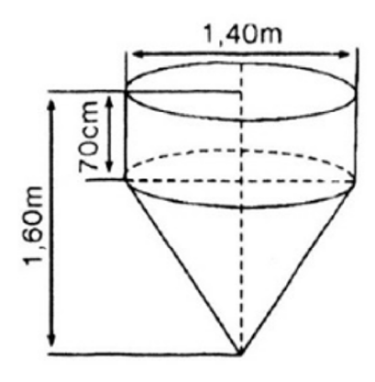Nếu cửa hàng đưa ra hình thức khuyến mãi thứ hai là giảm  mỗi đôi giày. Hỏi bạn An nên chọn hình thức khuyến mãi nào nếu mua đôi giày ?
4. ***(1 điểm).*** Một dụng cụ trộn bê tông gômg một phần có dạng hình trụ, phần còn lại có dạng hình nón. Các kích thuóc cho trên hình bên. Hãy tính:
   1. Thể tích của dụng cụ này.
   2. Diện tích mặt ngoài của dụng cụ (không tính nắp đậy)
5. ***(3 điểm).*** Cho tam giác  nhọn () nội tiếp đường tròn , các đường cao  và  của tam giác cắt nhau tại . Tia  cắt tia tại , cắt và đường tròn lần lượt tại  và  ()
   1. Chứng minh : Tứ giác nội tiếp và 
   2. cắt đường tròn tại N . Chứng minh 
   3. Gọi là hình chiếu của  lên . Tia  cắt  và đường tròn  lần lượt tại  và  h(). Chứng minh :  Là trung điểm của  và  điểm  thẳng hàng

***----HẾT---***

**HƯỚNG DẪN GIẢI**

1. ***(1,5 điểm).*** Cho parabol  và đường thẳng  .
   1. Vẽ  và  trên cùng hệ trục tọa độ.
   2. Tìm tọa độ giao điểm của  và  bằng phép tính.

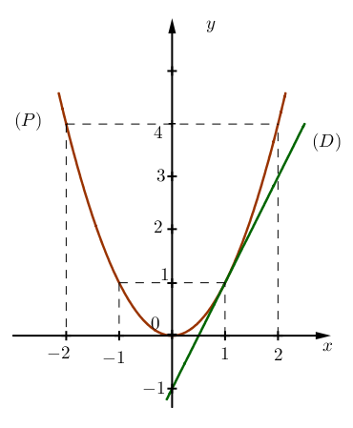**Lời giải**

1. Vẽ đồ thị  và  trên cùng hệ trục tọa độ.
2. BGT:

|  |  |  |  |  |  |
| --- | --- | --- | --- | --- | --- |
|  |  |  |  |  |  |
|  |  |  |  |  |  |

|  |  |  |
| --- | --- | --- |
|  |  |  |
|  |  |  |

1. Tìm tọa độ giao điểm của  và  bằng phép tính.

Phương trình hoành độ giao điểm của  và :





Thay  vào , ta được: .

Vậy  là giao điểm cần tìm.

1. ***(1 điểm).*** Cho phương trình  có  nghiệm là  . Không giải phương trình, hãy tính giá trị của biểu thức 

**Lời giải**

Vì 

Nên phương trình có hai nghiệm phân biệt .

Theo định lí Vi-et, ta có: 

Ta có: 



1. ***(0,75 điểm).*** Cách đây hơn  thế kỷ, nhà khoa học người Hà Lan Hendrich Lorentz đưa ra công thức tính số cân nặng lí tưởng của con người theo chiều cao như sau  (công thức Lorentz)

Trong đó :  là số cân nặng lí tưởng (),  là chiều cao (cm),  với nam và  với nữ

* 1. Bạn Huy (là nam) chiều cao . Hỏi cân nặng của bạn nên là bao nhiêu kg để đạt lí tưởng (làm tròn kết quả đến )
  2. Với chiều cao bằng bao nhiêu thì số cân nặng lí tưởng của nam giới và nữ giới bằng nhau? (làm tròn kết quả đến chữ số thập phân thứ nhất)

**Lời giải**

1. Bạn Huy (là nam) chiều cao . Nên ta có : và 

Thay vào công thức , ta được



Vậy cân nặng của bạn Huy nên là thì đạt lí tưởng

1. Nam giới  , Số cân nặng Nam giới là 

Nữ giới  , Số cân nặng Nữ giới là 

Vì số cân nặng của Nam giới và Nữ giới bằng nhau Nên ta có phương trình.



Vậy với chiều cao là thì số cân nặng của Nam giới và Nữ giới bằng nhau.

1. Ở các nước như Anh, Mỹ người ta thường tính nhiệt độ theo  (Fahren-heit). Công thức để đổi từ sang có dạng  trong đó là số chỉ  và  là số chỉ của tương ứng. Biết rằng nhiệt độ của nước đá đang tan là  tương ứng với và nhiệt độ của nước đang sôi  tương ứng với . Em hãy cho biết nhiệt độ của một người bình thường () sẽ là bao nhiêu ?

**Lời giải**



Theo đề bài ta có :

Với  thì  

Với  thì 

Từ  và Ta có hệ phương trình



Vậy công thức chuyển đổi từ sang có dạng 

Thay vào ta được 

Nhiệt độ của một người bình thường  sẽ là 

1. ***( 1 điểm ).*** Cận thị trong học sinh ngày càng tăng. Lớp có học sinh , trong đó chỉ có số học sinh nam và số học sinh nữ không bị cận thị. Biết tổng số học sinh nam và học sinh nữ không bị cân thị là . Tính số học sinh nữ không bị cận thị ?

**Lời giải**

Gọi (học sinh) lần lượt là số học sinh nam, số học sinh nữ của lớp  

Vì Lớp  có học sinh Nên  

Số học sinh Nam không bị cận thì  (học sinh)

Số học sinh Nữ không bị cận thì  (học sinh)

Vì tổng số học sinh nam và học sinh nữ không bị cân thị là 8 nên 

Từ và ta có hệ phương trình



Vậy có lớp có học sinh nam và học sinh nữ

Số học sinh nữ không bị cận là : (học sinh)

1. ***( 1 điểm).*** Một người mua  đôi giày với hình thức khuyến mãi như sau : Nếu bạn mua một đôi giày với mức giá thông thường bạn sẽ nhận được giá giảm  khi mua đôi thứ hai và mua đôi thứ ba với nửa giá ban đầu. Bạn An đã trả tổng cộng là đồng cho  đôi giày
   1. Hỏi giá ban đầu của một đôi giày là bao nhiêu ?
   2. Nếu cửa hàng đưa ra hình thức khuyến mãi thứ hai là giảm  mỗi đôi giày. Hỏi bạn An nên chọn hình thức khuyến mãi nào nếu mua đôi giày ?

**Lời giải**

1. Gọi (đồng) là giá ban đầu của một đôi giày 

Giá đôi giày thứ  là (đồng)

Giá đôi giày thứ  là (đồng)

Vì Bạn An đã trả tổng cộng là đồng cho  đôi giày Nên ta có phương trình



(nhận)

Vậy giá ban đầu của một đôi giày là  đồng

1. Nếu cửa hàng đưa ra hình thức khuyến mãi thứ hai là giảm  mỗi đôi giày. Hỏi bạn An nên chọn hình thức khuyến mãi nào nếu mua đôi giày ?

Tổng tiền An phải trả cho  đôi giày theo hình thức khuyến mãi thứ  là

(đồng)

Vậy An nên chọn hình thức khuyến mãi thứ nhất.



1. ***(1 điểm).*** Một dụng cụ trộn bê tông gômg một phần có dạng hình trụ, phần còn lại có dạng hình nón. Các kích thuóc cho trên hình bên. Hãy tính:
   1. Thể tích của dụng cụ này.
   2. Diện tích mặt ngoài của dụng cụ (không tính nắp đậy)

**Lời giải**

1. Đổi , , 

Bán kính hình tròn 

Chiều cao hình nón 

Thể tích hình trụ: .

Thể tích hình nón: .

Vậy thể tích của dụng cụ: .

1. Diện tích xung quanh hình trụ: .

Độ dài đường sinh hình nón là 

Diện tích xung quanh hình nón: .

Vậy diện tích mặt ngoài của dụng cụ là : 

1. ***(3 điểm).*** Cho tam giác  nhọn () nội tiếp đường tròn , các đường cao  và  của tam giác cắt nhau tại . Tia  cắt tia tại , cắt và đường tròn lần lượt tại  và  ()
   1. Chứng minh : Tứ giác nội tiếp và 
   2. cắt đường tròn tại  . Chứng minh 
   3. Gọi là hình chiếu của  lên . Tia  cắt  và đường tròn  lần lượt tại  và  (). Chứng minh :  Là trung điểm của  và  điểm  thẳng hàng

**Lời giải**

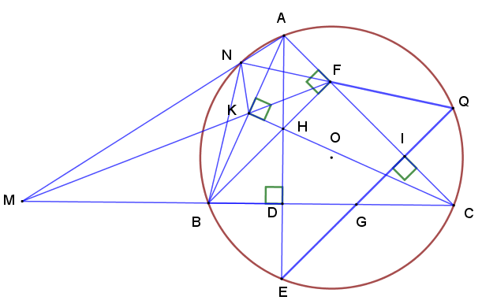

1. Chứng minh tứ giác  nội tiếp và .

Xét tứ giác, có:





Tứ giác  nội tiếp vì có  đỉnh liên tiếp cùng nhìn cạnh BC dưới  góc bằng nhau

Xét và ta có

* chung
* 

Vậy 

(tỉ số đồng dạng)

 

1. cắt đường tròn tại  . Chứng minh 

Xét và ta có

* là góc chung
* (nội tiếp)

Vậy 

(tỉ số đồng dạng)

 

Từ và 

Xét và ta có

* là góc chung
* 

Vậy 

( góc tương ứng)

nội tiếp vì có góc ngoài bằng góc đối trong.

 (cùng nhìn cạnh )

1. Gọi là hình chiếu của  lên . Tia  cắt  và đường tròn  lần lượt tại  và  (). Chứng minh :  Là trung điểm của  và  điểm  thẳng hàng

Xét và ta có

* 
* (góc đối đỉnh)

Vậy 

 ( góc tương ứng)

Lại có (cùng chắn )



Vậy là tia phân giác 

Lại có (giả thuyết)

Nên  cân tại 

Suy ra là đường trung tuyến

Nên  là trung điểm 

 điểm  thẳng hàng

Ta có

* (nội tiếp )
* (nội tiếp)
* 
*  (cùng chắn cung )



Vậy  điểm  thẳng hàng

***----HẾT---***

|  |  |
| --- | --- |
| **SỞ GD&ĐT TPHCM**  **PHÒNG GIÁO DỤC CAÀN GIÔØ**  **ĐỀ THAM KHẢO**  MÃ ĐỀ: Huyện Cần Giờ - 1 | **ĐỀ THAM KHẢO TUYỂN SINH 10**  **NĂM HỌC: 2022 - 2023**  *MÔN: TOÁN 9*  *Đê thi gồm 8 câu hỏi tự luận.*  *Thời gian: 120 phút (không kể thời gian phát đề)* |

1. ***(1,5 điểm)*** Cho parabol  và đường thẳng .
   1. Vẽ  và  trên cùng mặt phẳng tọa độ.
   2. Tìm tọa độ giao điểm của  và  bằng phép toán.
2. ***(1,0 điểm)*** Cho phương trình:  – . Không giải phương trình trên, hãy tính giá trị của biểu thức sau: .
3. ***(1,0 điểm)*** Trong đợt dịch Covid - 19, học sinh hai lớp  và  trường THCS  ủng hộ  chiếc khẩu trang cho những nơi cách li tập trung. Biết rằng số học sinh lớp  nhiều hơn số học sinh lớp  là  học sinh và mỗi học sinh lớp  ủng hộ  chiếc khẩu trang, mỗi học sinh lớp  ủng hộ  chiếc khẩu trang. Tìm số học sinh mỗi lớp.
4. ***(1,0 điểm)*** Nồng độ cồn trong máu  được định nghĩa là phần trăm rượu (rượu ethyl hoặc ethanol) trong dòng máu của một người.  có nghĩa là có gam rượu trong  ml máu. Càng uống nhiều rượu bia thì nồng độ cồn trong máu càng cao và càng nguy hiểm khi tham gia giao thông. Nồng độ  trong máu của một người được thể hiện qua đồ thị sau:

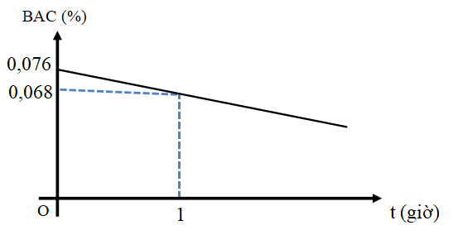

* 1. Viết công thức biểu thị mối quan hệ giữa nồng độ cồn trong máu  sau  giờ sử dụng.
  2. Theo nghị định  về xử phạt vi phạm hành chính, các mức phạt (đối với xe máy).Hỏi sau  giờ, nếu người này tham gia giao thông thì sẽ bị xử phạt ở mức độ nào?

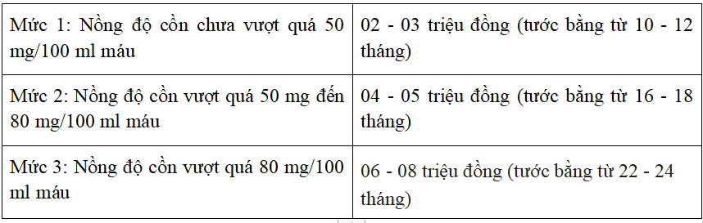

1. ***(1,0 điểm)*** Một siêu thị chạy chương trình khuyến mãi cho nước tăng lực có giá niêm yết là  (đ/lon) như sau:

- Nếu mua  lon thì không giảm giá.

- Nếu mua  lon thì lon thứ hai được giảm  đồng

- Nếu mua  lon thì lon thứ hai được giảm  đồng và lon thứ ba được giảm giá 10%.

- Nếu mua trên  lon thì lon thứ hai được giảm  đồng, lon thứ ba được giảm  và những lon thứ tư trở đi đều được giảm thêm  trên giá đã giảm của lon thứ ba.

a) Hùng mua  lon nước tăng lực trên thì phải thanh toán số tiền là bao nhiêu?

b) Vương phải trả  đồng để thanh toán khi mua những lon nước tăng lực trên. Vương đã mua bao nhiêu lon nước?

1. 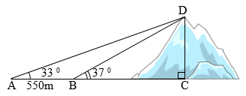***(1,0 điểm)*** Tính chiều cao của một ngọn núi (làm tròn đến mét), cho biết tại hai điểm cách nhau , người ta nhìn thấy đỉnh núi với góc nâng lần lượt là  và .
2. ***(1,0 điểm)*** Trong hình vẽ dưới đây, hai địa điểm  và  cách nhau . Một xe otô khởi hành từ  đến  với vận tốc . Cùng lúc đó, một xe đạp điện cũng khởi hành từ  trên đoạn đường vuông góc với  với vận tốc . Hỏi sau  phút hai xe cách nhau bao xa?

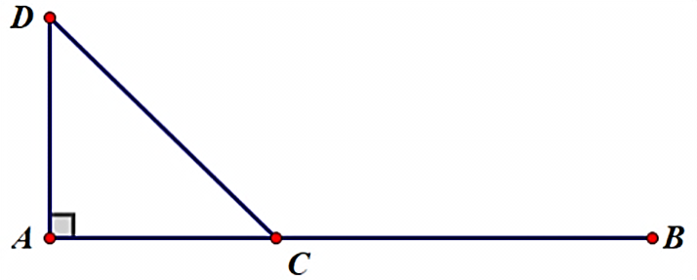

1. ***(2,5 điểm)*** Từ điểm  ở ngoài đường tròn  , vẽ hai tiếp tuyến ,  của . Gọi  là trung điểm của ,  cắt  tại ,  cắt  tại .

a) Chứng minh  và tứ giác  nội tiếp

b) Tia  cắt  tại . Chứng minh  và .

c) Gọi  là giao điểm của  và , tia  cắt  tại . Chứng minh .

**HƯỚNG DẪN GIẢI**

1. ***(1,5 điểm)*** Cho parabol  và đường thẳng .
2. Vẽ  và  trên cùng mặt phẳng tọa độ.
3. Tìm tọa độ giao điểm của  và  bằng phép toán.

**Lời giải**

1. 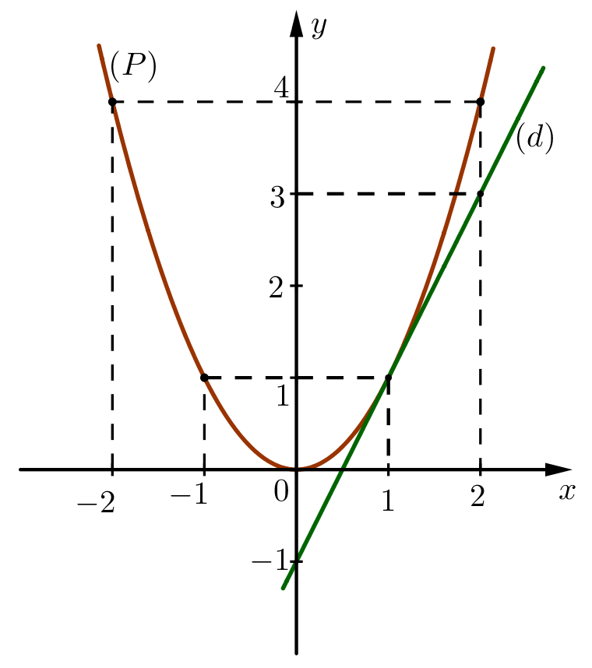Vẽ  và  trên cùng mặt phẳng tọa độ .

|  |  |  |  |  |  |
| --- | --- | --- | --- | --- | --- |
|  |  |  |  |  |  |
|  |  |  |  |  |  |

BGT:

|  |  |  |
| --- | --- | --- |
|  |  |  |
|  |  |  |

1. Tìm tọa độ giao điểm của  và  bằng phép tính.

Phương trình hoành độ giao điểm của  và :





Thay  vào , ta được: .

Thay  vào , ta được: .

Vậy ,  là giao điểm cần tìm.

1. ***(1,0 điểm)*** Cho phương trình: . Không giải phương trình trên, hãy tính giá trị của biểu thức sau: .

**Lời giải**

Vì 

Nên phương trình có hai nghiệm phân biệt trái dấu .

Theo định lí Vi-et, ta có: 

Ta có: 

.

1. ***(1,0 điểm)*** Trong đợt dịch Covid - 19, học sinh hai lớp  và  trường THCS  ủng hộ  chiếc khẩu trang cho những nơi cách li tập trung. Biết rằng số học sinh lớp  nhiều hơn số học sinh lớp  là  học sinh và mỗi học sinh lớp  ủng hộ  chiếc khẩu trang, mỗi học sinh lớp  ủng hộ  chiếc khẩu trang. Tìm số học sinh mỗi lớp.

**Lời giải**

Gọi  lần lượt là số học sinh của lớp  và  

Vì số học sinh lớp  nhiều hơn lớp   học sinh, nên ta có phương trình: .

Tổng số đóng góp của cả hai lớp là  chiếc khẩu trang, nên ta có phương trình: .

Từ  và  ta có hệ phương trình: .

Vậy lớp  có  học sinh và lớp  có  học sinh.

1. ***(1,0 điểm)*** Nồng độ cồn trong máu  được định nghĩa là phần trăm rượu (rượu ethyl hoặc ethanol) trong dòng máu của một người.  có nghĩa là có gam rượu trong  ml máu. Càng uống nhiều rượu bia thì nồng độ cồn trong máu càng cao và càng nguy hiểm khi tham gia giao thông. Nồng độ  trong máu của một người được thể hiện qua đồ thị sau:



* 1. Viết công thức biểu thị mối quan hệ giữa nồng độ cồn trong máu  sau  giờ sử dụng.
  2. Theo nghị định  về xử phạt vi phạm hành chính, các mức phạt (đối với xe máy).Hỏi sau  giờ, nếu người này tham gia giao thông thì sẽ bị xử phạt ở mức độ nào?



**Lời giải**

1. Viết công thức biểu thị mối quan hệ giữa nồng độ cồn trong máu  sau  giờ sử dụng.

Nồng độ cồn trong máu được biểu diễn là một đường thẳng nên được biểu diễn bằng hàm số bậc nhất:  trong đó  là thời gian sau sử dụng bia rượu.

Tại .

Tại .

Từ  và  ta có hệ phương trình: .

Vậy  và .

1. Theo nghị định  về xử phạt vi phạm hành chính, các mức phạt (đối với xe máy).Hỏi sau  giờ, nếu người này tham gia giao thông thì sẽ bị xử phạt ở mức độ nào?

Với , ta được .

Với  thì gram rượu trong ml máu, nên người tham gia giao thông sẽ bị phạt ở mức .

1. ***(1,0 điểm)*** Một siêu thị chạy chương trình khuyến mãi cho nước tăng lực có giá niêm yết là  (đ/lon) như sau:

- Nếu mua  lon thì không giảm giá.

- Nếu mua  lon thì lon thứ hai được giảm  đồng

- Nếu mua  lon thì lon thứ hai được giảm  đồng và lon thứ ba được giảm giá .

- Nếu mua trên  lon thì lon thứ hai được giảm  đồng, lon thứ ba được giảm  và những lon thứ tư trở đi đều được giảm thêm  trên giá đã giảm của lon thứ ba.

a) Hùng mua  lon nước tăng lực trên thì phải thanh toán số tiền là bao nhiêu?

b) Vương phải trả  đồng để thanh toán khi mua những lon nước tăng lực trên. Vương đã mua bao nhiêu lon nước?

**Lời giải**

1. Hùng mua  lon nước tăng lực trên thì phải thanh toán số tiền là bao nhiêu?

Số tiền Hùng phải trả khi mua  lon nước ngọt:

đồng.

1. Vương phải trả  đồng để thanh toán khi mua những lon nước tăng lực trên. Vương đã mua bao nhiêu lon nước?

Giá bán của lon thứ :đồng.

Gọi  là số lon nước ngọt bạn Vương đã mua 

Nên ta có phương trình: .

Vậy bạn Vương đã mua  lon nước ngọt.

1. ***(1,0 điểm)*** Tính chiều cao của một ngọn núi (làm tròn đến mét), cho biết tại hai điểm cách nhau , người ta nhìn thấy đỉnh núi với góc nâng lần lượt là  và .

**Lời giải**

Xét  vuông tại , có.

Xét  vuông tại , có.

Ta có: 



Vậy ngọn núi cao .

1. ***(1,0 điểm)*** Trong hình vẽ dưới đây, hai địa điểm  và  cách nhau . Một xe otô khởi hành từ  đến  với vận tốc . Cùng lúc đó, một xe đạp điện cũng khởi hành từ  trên đoạn đường vuông góc với  với vận tốc . Hỏi sau  phút hai xe cách nhau bao xa?

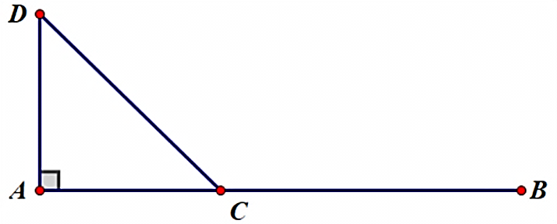

**Lời giải**

Đổi phút giờ.

Quãng đường Oto đã đi được sau giờ: .

Quãng đường xe đạp đã đi được sau giờ: .

Độ dài đoạn .

Khoảng cách giữa hai xe tính theo đường thẳng bằng đoạn .

Xét  vuông tại , ta có: .

1. ***(2,5 điểm)*** Từ điểm  ở ngoài đường tròn  , vẽ hai tiếp tuyến ,  của . Gọi  là trung điểm của ,  cắt  tại ,  cắt  tại .

a) Chứng minh  và tứ giác  nội tiếp

b) Tia  cắt  tại . Chứng minh  và .

c) Gọi  là giao điểm của  và , tia  cắt  tại . Chứng minh .

**Lời giải**



1. Chứng minh  và tứ giác  nội tiếp.

Xét , ta có:

 (t/c hai tiếp tuyến cắt nhau tại )



 là đường trung trực của 

Hay  tại trung điểm .

Xét , ta có:

 là trung điểm của (gt)

 là trung điểm của  (cmt)

 là đường trung bình của 

.

(hai góc so le trong)

Mà: (gnt và góc tạo bởi tiếp tuyến với dây cung chắn )

Nên: .

Tứ giác  nội tiếp vì có hai đỉnh cùng nhìn một cạnh dưới hai góc bằng nhau.

1. Tia  cắt  tại . Chứng minh  và .

Xét  và , ta có:

(góc tạo bởi tt và dây cung với góc nội tiếp chắn )

 chung

(g – g)

(tsđd) .

.

Xét  và , ta có:

(cmt)

 chung

(c – g – c)

( góc tương ứng)

Mà: (gnt và góc tạo bởi tt với dây cung chắn )

Nên: 

Lại có: hai góc này ở vị trí so le trong

Suy ra: .

1. Gọi  là giao điểm của  và , tia  cắt  tại . Chứng minh .

Ta có: 

 cân tại  .

Ta có (HQ Talet)

Ta có: (HQ Talet)



Mà: 

Nên: 

Hay  là trung điểm của 

Lại có:  là trung điểm của (cmt)

Suy ra:  là đường trung bình của 

.

Xét  và , ta có:

(tứ giac  nội tiếp)

 chung

(g – g)

(tsđd) .

1. Xác định hệ số , .

Tại .

Tại .

Từ  và  ta có hệ phương trình: .

Vậy  và .

1. Hỏi sau bao nhiêu ngày kể từ ngày bắt đầu quan sát cây sẽ đạt được chiều cao .

Để cây đạt được chiều cao , ta được tuần

Vậy sau  tuần ngày thì cây đạt được chiều cao .

1. ***(0,75 điểm)*** Một xe tải đông lạnh chở hàng có thùng xe dạng hình hộp chữ nhật với kích thước như hình bên. Bạn hãy tính giúp thể tích của thùng xe và diện tích phần Inox đóng thùng xe (tính luôn sàn).(câu hỏi không rõ ràng – phải mô tả rõ thùng xe gồm những mặt nào)

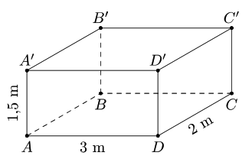**Lời giải**

Thể tích của thùng xe hình hộp chữ nhật: .

Giả sử thùng xe gồm  mặt, khi đó diện tích inox làm thùng sẽ là diện tích toàn phần của thùng xe hình hộp chữ nhật

.

1. ***(1,0 điểm)*** Hai lớp  và  có  học sinh. Trong đợt thu nhặt giấy báo cũ thực hiện kế hoạch nhỏ, có một học sinh lớp  góp được , các em còn lại mỗi em góp được . Lớp  có một em góp , các em còn lại mỗi em góp được . Tính số học sinh mỗi lớp biết cả hai lớp góp được  giấy báo cũ.

**Lời giải**

Gọi  lần lượt là số học sinh của lớp  và lớp  .

Vì tổng số học sinh của cả hai lớp là , nên ta có phương trình: 

Với số  giấy thu được của cả hai lớp,ta có phương trình: 



Từ  và  ta có hệ phương trình: .

Vậy lớp  có  học sinh, lớp  có  học sinh.

1. ***(1,0 điểm)*** Theo WHO, dung dịch cồn  được khuyến nghị đảm bảo tiêu diệt các loại virus, vi khuẩn gây hại. Trong tình hình dịch bệnh Co-vid hoành hoành, để đảm bảo an toàn cho lớp học của mình, cô Phương cùng một nhóm học sinh đã cùng nhau pha  lít cồn  từ hai loại cồn  và  để các bạn rửa tay khi vào lớp. Hỏi cô Phương đã pha theo tỉ lệ nào để được cồn ?

**Lời giải**

Gọi  (lít) lần lượt là thể tích của dung dịch cồn  và  

Vì thể tích cồn cần pha là lit nên ta có phương trình: 

Độ rượu cần pha , nên ta có phương trình: .

Từ  và  ta có hệ phương trình: .

Vậy cô Phương đã pha  lít cồn  và  lít cồn .

1. ***(1,0 điểm)*** Năm học 2021-2022, học kì I, trường THCS A có  học sinh đạt loại khá và giỏi. Học kì II, số học sinh khá tăng , số học sinh giỏi tăng nên tổng số học sinh khá và giỏi là  học sinh. Nhà trường phát thưởng cho học sinh đạt thành tích cho học kì II như sau: mỗi học sinh giỏi là  quyển tập, mỗi học sinh khá là  quyển tập. Biết giá mỗi quyển tập bán trên thị trường là đồng/quyển. Do mua số lượng lượng lớn công ty cung cấp có chính sách như sau: Nếu hóa đơn trên đồng thì được giảm giá ; nếu hóa đơn trên  đồng thì được giảm giá ;nếu hóa đơn trên  đồng thì được giảm giá . Hỏi nhà trường phải trả số tiền mua tập làm phần thưởng là bao nhiêu?

**Lời giải**

Gọi  lần lượt là số học sinh khà và giỏi của trường THCS  trong  .

Tổng số học sinh trong  là , nên ta có phương trình: .

Vì số học sinh của  tăng, nên ta có phương trình: .

Từ  và , ta có hệ phương trình: .

Vậy  trường THCS có số học sinh khá  học sinh và số học sinh giỏi là  học sinh.

Tổng số hóa đơn cần mua tập khi chưa áp dụng giảm giá:

10đồng.

Vậy với hóa đơn này, nhà trường sẽ được áp dụng chính sách giảm giá .

Số tiền nhà trường phải trả sau khi áp dụng giảm giá: đồng.

1. ***(3,0 điểm)*** Cho đường tròn  và điểm  ở ngoài . Một cát tuyến qua  cắt  tại ( cát tuyến không đi qua tâm ). Hai tiếp tuyến tại của  cắt nhau tại . Vẽ vuông góc  tại .
   1. Chứng minh: cùng thuộc  đường tròn
   2. cắt  tại ( nằm giữa  và . Chứng minh:  và .
2. Chứng minh:  là tiếp tuyến của đường tròn .

**Lời giải**



* 1. Chứng minh: cùng thuộc  đường tròn .

Ta có:

( là tiếp tuyến của )

( là tiếp tuyến của )

()

  điểm ,  , ,  cùng thuộc một được tròn đường kính .

* 1. cắt  tại ( nằm giữa  và . Chứng minh:  và .

Xét  và  có

(góc tạo bởi tiếp tuyến và dây cung với gnt chắn )

 chung

(g – g)

(tsđd) .

* 1. Chứng minh:  là tiếp tuyến của đường tròn .

Ta có: (t/c  tiếp tuyến cắt nhau tại )

Và 

Nên:  là đường trung trực của .

 tại.

Xét  vuông tại , có  là đường cao  (HTL)

Xét  và  có



 chung

(g – g)

(tsđd) 

Mà: (cmt)

Nên:  hay 

.

Xét  và  có

(cmt)

 chung

(g – g)

( góc tương ứng)

 tại  thuộc .

 là tiếp tuyến của .

***----HẾT---***